无法显示 | 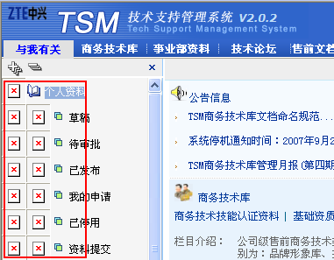  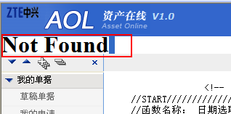
引起原因 | 图片、文件路径的大小写跟文件夹、文件名称的大小写不一致(如文件名命名为：Images，图片路径为：../images/，则在预览时会出错)
解决办法 | 把路径大小写改成跟文件夹、文件大小写一致（适用于文件、图片无法显示情况）

2、
页面显示为代码 | 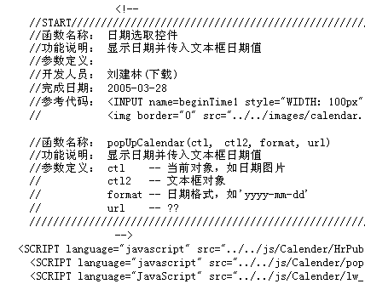
引起原因 | 前端代码编写不规范
解决办法 | 禁止把js等代码放在<html>标签前面，按规范放在<head></head>之间，否由会出现上图的错误

- 批量修改
对于功能复杂、页面众多的系统来说，修改无效代码和路径中的大小要花费大量的时间，通过批量替换的方式可快速完成修改工作。具体步骤如下：
- 打开dreamweaver，在文件中（窗口->文件），选择“管理站点”
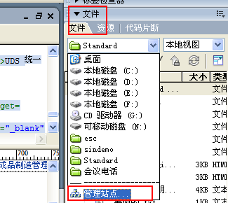

- 在弹出窗口点击“新建”，选择“站点”
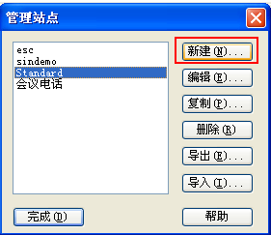

- 填写系统名称，点“下一步”
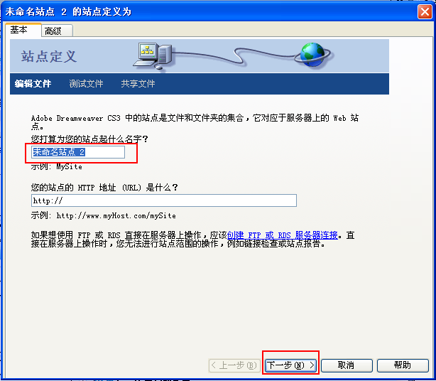

- 选“否，我不想使用服务器技术”，点“下一步”
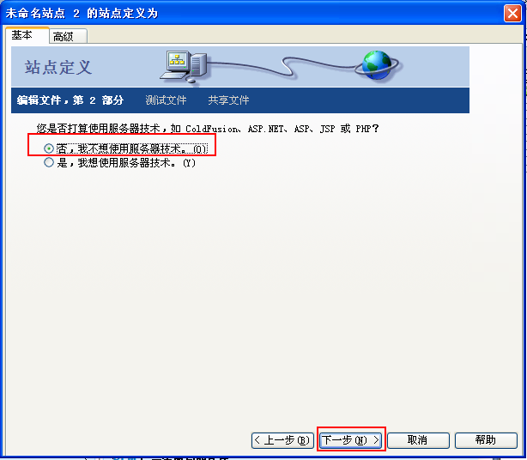

- 选择在本地编辑，选择demo路径，点“下一步”
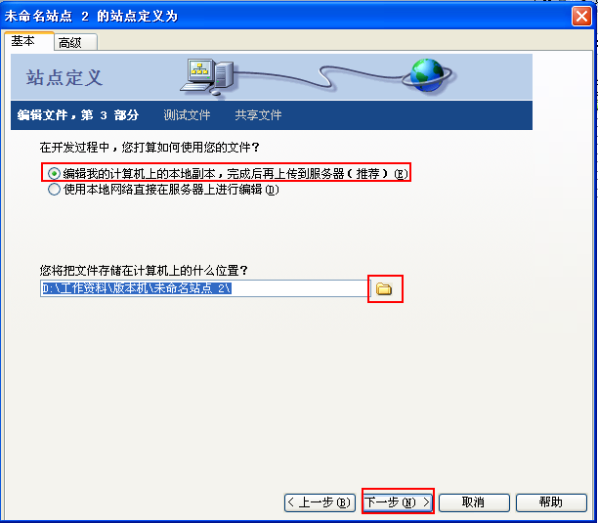

- “您如何连接到远程服务器”选“无”，点“下一步”
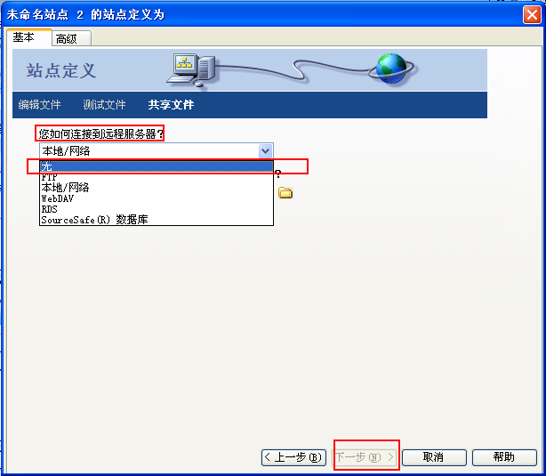
- 点“完成”
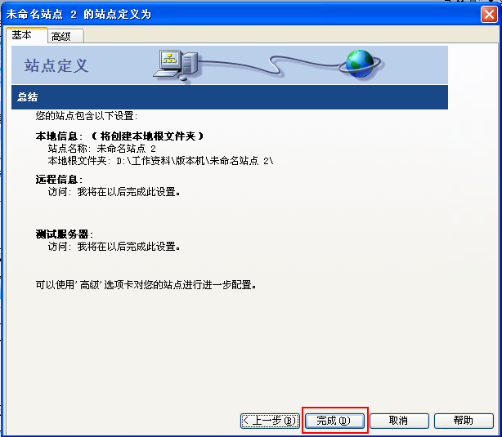
- 回到最初的窗口，点“完成”
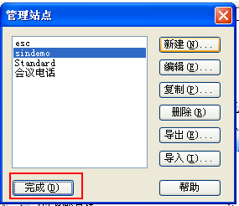

- 双击打开其中一个文件
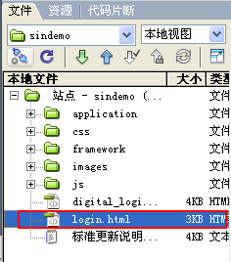

- 在代码窗口，按“Ctrl+F”弹出查找和替换窗口，在“查找范围”中选择“整个当前本地站点”，在“查找”、“替换”中输入你要查找和替换值，点替换全部，即可快速把整个demo中的“Images”替换为“images”
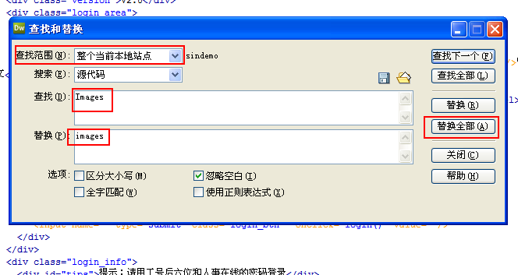

- html页面显示为代码的情况也可采用上述方法，但要注意保留有用的js，并放在<head></head>之间

